Тема урока: урок по истории по теме «Реформы патриарха Никона и раскол церкви».
Категория детей: ученики 7 класса.
Оборудование и условия реализации внеклассного мероприятия: компьютер, распечатанные материалы с комиксом по теме «реформы патриарха Никона и раскол церкви», проектор.
Количество часов на изучение темы: 1 час
Цель урока: сформировать представление о причинах, содержании и последствиях принятия реформы патриарха Никона; осознать важность происходивших событий в период 17 века, а именно раскола в русской православной церкви; сформировать исторические понятия и понимание хронологии данного периода истории России.
Планируемые результаты:
Предметные: узнать дату церковной реформы, уметь называть причины реформы и ее последствия, осознавать позицию патриарха Никона и его противника протопопа Аввакума, знать основные идеи старообрядцев и нововведения в церкви.
Метапредметные: умение систематизировать факты по заданному признаку, определять смысл, главную идею высказывания/изображения, давать оценку событиям и личностям.
Личностные: уважительно относиться к историческому наследию, осмысливать социально-нравственный опыт предшествующих поколений.

Ход внеклассного мероприятия.
1 этап. Организационный этап.
Цель: целью данного этапа является включение учащихся в образовательную деятельность
(1 минута)
Деятельность учителя
Приветствие детей. Проверка готовности к уроку.
- Здравствуйте, дорогие ребята! Сегодня у нас с вами одна из важных тем в истории развития нашего государства!
Деятельность обучающихся
Приветствуют учителя.
Учащиеся прослушивают речь учителя.
2 этап. Мотивационный этап.
Цель: включение обучающихся в образовательный процесс с целью наиболее эффективного проведения урока.
(2 минуты)
Деятельность учителя
Учитель предлагает обратиться обучающимся к комиксу 1, чтобы определить тему урока.
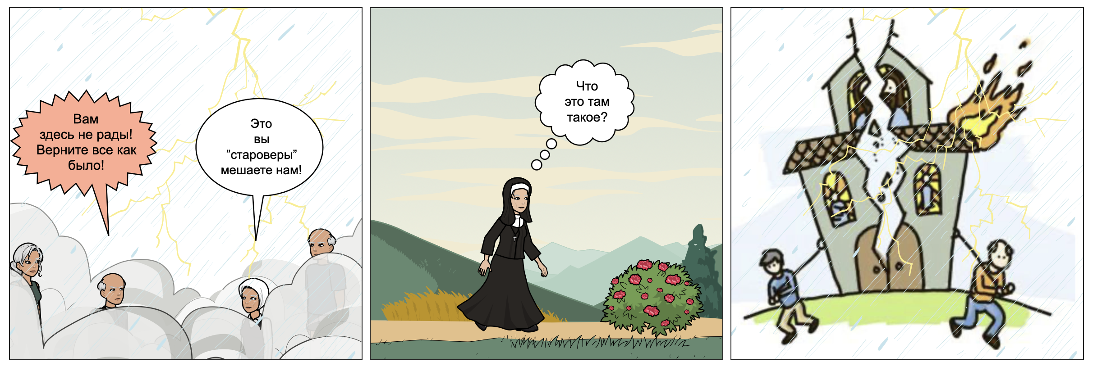
- Но, прежде чем мы перейдем к обсуждению, попрошу Вас попробовать определить тему урока с помощью комикса!
Анализ учителем ответов обучающихся, формулирование темы урока.
- Все ваши догадки очень интересны и имеют место быть, но если быть наиболее точными, наша с вами сегодняшняя тема «Реформа патриарха Никона и раскол церкви».
Деятельность обучающихся
Обучающиеся слушают учителя и выполняют задание

Предположение темы самими обучающимся.

Записывают конечную формулировку темы.
3 этап. Первичное усвоение нового материала.
Цель: изучить и систематизировать материал по новой теме.
(25мин)
Деятельность учителя
Озвучивание плана урока.
Начало работы с новым материалом.
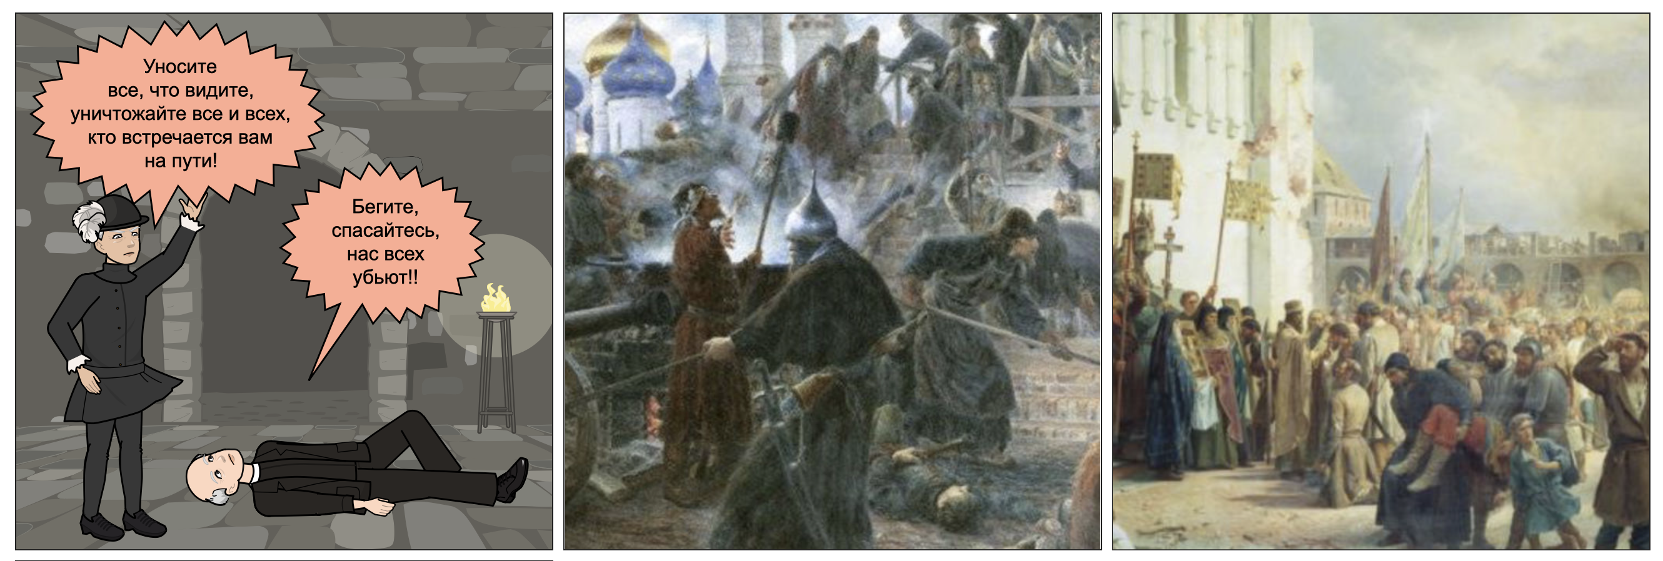
- давайте немного вспомним, как обстояли дела в церкви в период «смутного времени». В годы, когда на нашей территории были польские интервенты, русской церкви было очень тяжело. Давайте посмотрим на это с помощью комикса и попробуем подвести итоги.
Деятельность обучающихся.
Слушают учителя и отвечают на поставленный вопрос.
Деятельность учителя.
Анализ учителем ответов учеников.
- Да, ребята, вы совершенно правы. В период смутного времени, находившиеся в Москве поляки не только разграбили церковную утварь и осквернили мощи святых, но и уничтожили при отступлении почти все 450 московских церквей. Массовым явлением были убийства служителей церкви, взятие их в заложников и плен. Так, в числе пленных оказался и отец первого русского государя из династии Романовых - митрополит Филарет.
Обращение учителя к еще одной части комикса
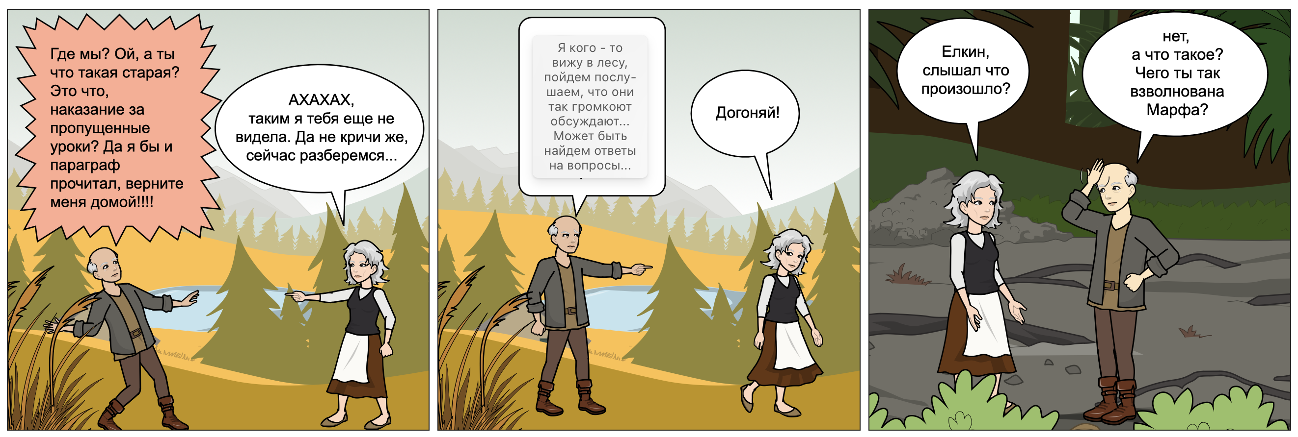
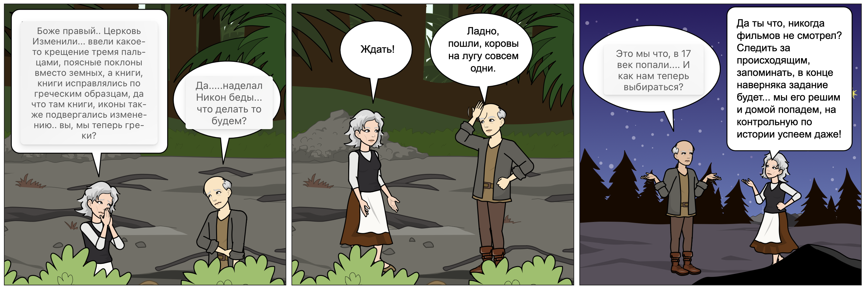
- давайте обратимся к нашим двум главным героям, которые и познакомят нас с новой темой!
- Мы видим с вами очень необычную ситуацию, которая перевернула жизнь людей и изменила облик тогдашней церкви. Кто же такой патриарх Никон и как он оказался у власти? Дело в том, что в 17 веке в самой церкви не было единства. В середине XVII столетия обострились противоречия в церковной жизни. Стало ясно, что в русских церковных книгах, переписывавшихся от руки из века в век, имеется много описок и искажений текста в сравнении с оригиналами. Немало сомнений вызывал и обычай многоголосия во время церковной службы (когда и священник, и дьякон, и сами верующие молились одновременно, порой используя разные молитвы), крещение двумя пальцами и др. Мнения верующих разделились.
- Одни (в том числе патриарх Иосиф) предлагали исправить церковные книги и обряды, вернувшись к древнерусским образцам. Другие (в том числе и царь Алексей Михайлович) считали, что следует обратиться к самим греческим источникам. После смерти Иосифа - митрополитом стал Никон.
Учитель просит обратиться к следующей части комикса и ответить на вопрос.
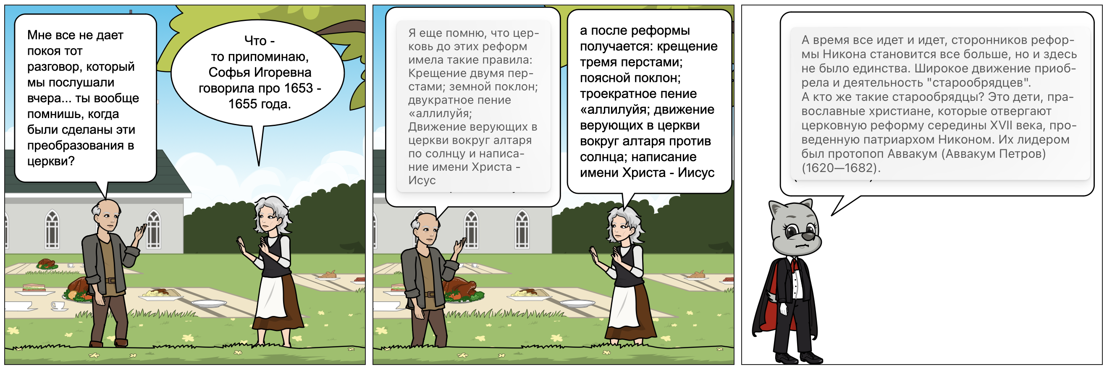
- Давайте обратимся к следующей части нашей истории. Исходя из диалога персонажей, что мы можем отметить о преобразованиях, которые провел Никон.
Деятельность обучающихся.
Ответы учеников и анализ комикса.
Деятельность учителя.
Учитель слушает ответы обучающихся и анализирует, дополняет и поправляет. Обращение к комиксу далее.
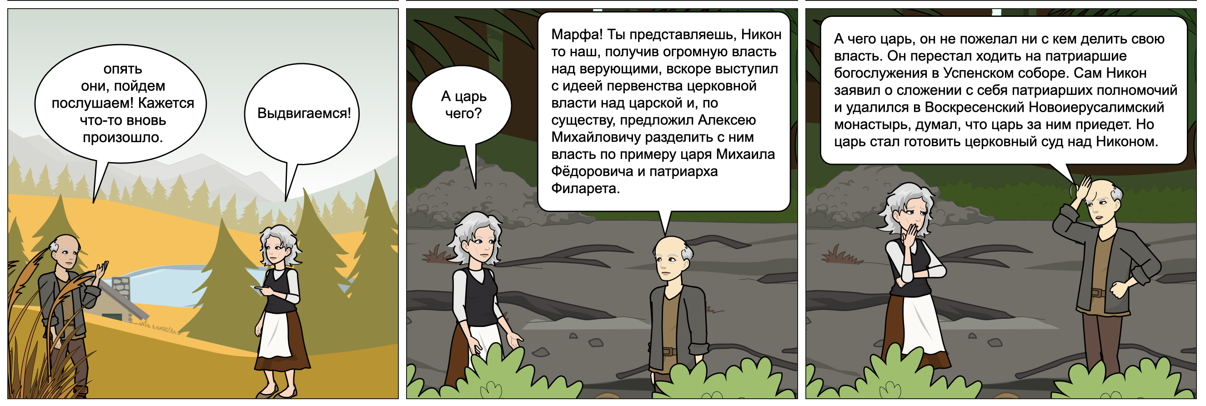
- Конечно, эта реформа также встретила врагов на своем пути. Их называли «старообрядцами». С этого момента, проходила борьба между сторонниками реформы Никона и сторонниками Аввакума. Давайте посмотрим, что произойдет дальше.

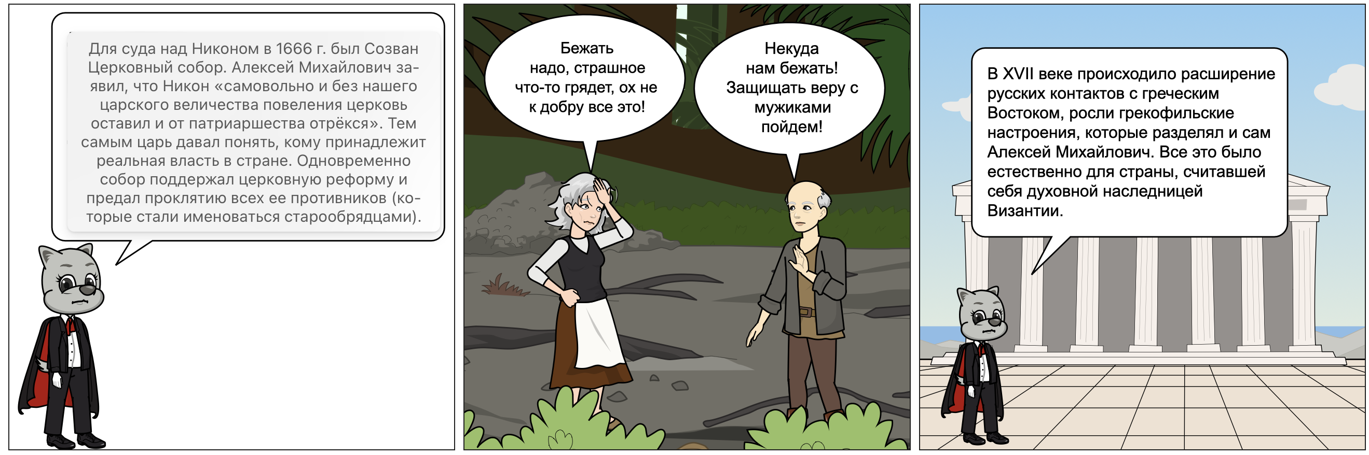

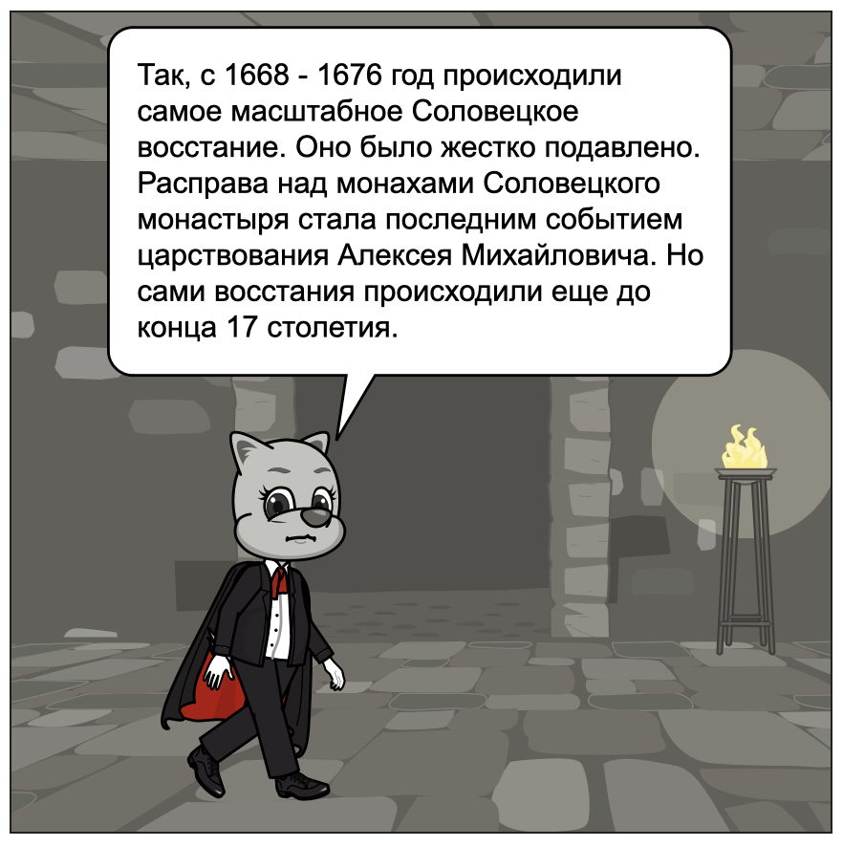

Деятельность обучающихся.
Обучающие читают и анализируют комикс и слушают дополнение учителя, делают вывод.
4 этап. Закрепление
Цель: зафиксировать изученное учебное содержание.
(3 минуты)
Деятельность учителя.
Учитель подводит итоги, проходит по ключевым моментам темы.
- Итак, мы с вами обсудили, что такое церковный раскол, поговорили о важных реформах и итогах преобразований, проведенных в церкви в 17 веке. Сейчас, мы снова пробежимся по ключевым моментам, нашего с вами сегодняшнего урока. Попрошу Вас быть предельно внимательными, ведь домашнее задание будет основано исключительно по материалу урока!
Деятельность обучающихся.
Обучающиеся слушают и анализируют итоги урока.
5 этап. Рефлексия.
Цель: самостоятельно определить уровень усвоения материала.
(5 минут)
Предлагает детям продолжить следующие предложения:
1) Сегодня я узнал, что…
2) Самым интересным для меня было то, что…
3) Мне непонятно…
4) Я ещё хотел бы узнать…
Деятельность обучающихся.
Обучающие отвечают по цепочке на поставленный вопрос.
6 этап. Закрепление.
Цель: обсудить и записать домашнее задание.
(4 минуты)
Деятельность учителя.
Комментирует домашнее задание.
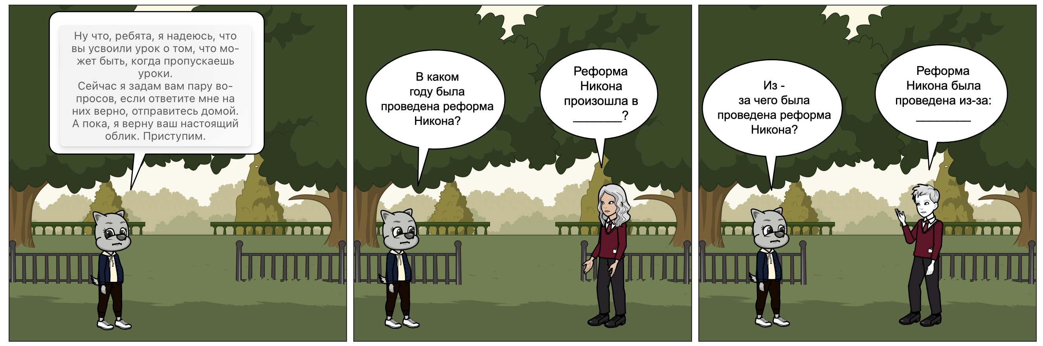
- В качестве домашнего задания, я хочу, чтобы каждый из вас ответил на вопросы, которые я сейчас выведу на доску. Также выдам каждому распечатанный комплект. Они также представлены в виде комикса. И, по желанию, каждый может составить свой комикс, где бы ваши персонажи отвечали на вопросы по теме.

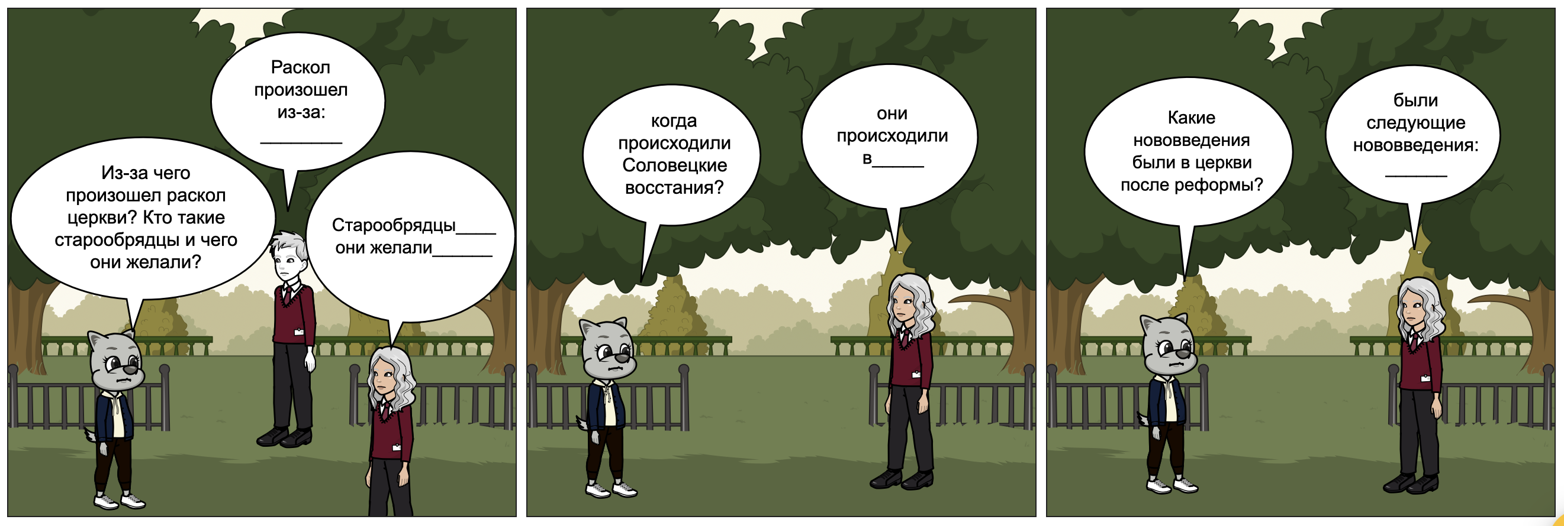

Деятельность обучающихся.
Ученики записывают домашнее задание. Задают интересующие их вопросы.

Список используемой литературы.
- Калитина, К. В. Использование комиксов в образовательных технологиях как важного инструмента для передачи знаний / К. В. Калитина. – Текст : электронный // Концепт. – 2013. – Т. 3. – С. 2256-2260. – URL: http://e-koncept.ru/2013/53454.htm (дата обращения: 24.10.2023 г.)
- Образовательный комикс как проектная технология развития творческого мышления младших подростков на уроках истории / Дягилев М.В. / в сборнике: проектная деятельность в общем и профессиональном образовании: опыт, проблемы и перспективы. Материалы всероссийской научно-практической конференции НТГСПИ. Отв. ред. Л.П. Филатова. 2018. С. 27-32. - URL: https://elibrary.ru/item.asp?id=36464858 (дата обращения: 25.10.2023 г.)
- Павлов, И. И. Разработка и применение образовательных комиксов / И. И. Павлов, Н. О. Баланова // Химия в школе. – 2019. – No 10. – С. 31-34.
- История России. 7 класс. Учеб. для общеобразоват. организаций. В 2 ч. Ч. 2 / [Н. М. Арсентьев, А. А. Данилов, И. В. Курукин, А. Я. Тока-рева]; под ред. А. В. Торкунова. — М. : Просвещение, 2016. - 128 с.

